LAB 04: CLUSTERING

1. Lập bảng với các giá trị k từ 3 – 8

|  |  |  |  |  |  |  |  |  |  |  |
| --- | --- | --- | --- | --- | --- | --- | --- | --- | --- | --- |
| k | SSE | Cluster centroids | | | | | | | | |
|  | Home | Products | Search | Prod_A | Prod_B | Prod_C | Cart | Purchase |
| 3 | 128.85810810810813 | 1 | 0.0938 | 1 | 0.375 | 0.0313 | 1 | 0.6563 | 0.4375 | 0.2813 |
| 2 | 0.7838 | 0.6757 | 0 | 0.8919 | 0.3784 | 0.2162 | 0.6757 | 0.4324 |
| 3 | 0.9032 | 0.4839 | 1 | 0.6129 | 0.2903 | 0.5161 | 0.7097 | 0.4516 |
| 4 | 121.77671880091235 | 1 | 0.0645 | 1 | 0.3548 | 0.0323 | 1 | 0.6774 | 0.4516 | 0.2903 |
| 2 | 0.75 | 0.7273 | 0.2273 | 0.9773 | 0.3409 | 0.2955 | 0.7727 | 0.5455 |
| 3 | 1 | 0.2222 | 1 | 1 | 0.6667 | 0.7778 | 0.4444 | 0.2222 |
| 4 | 1 | 0.4375 | 0.8125 | 0 | 0.1875 | 0.25 | 0.5625 | 0.25 |
| 5 | 113.58260073260074 | 1 | 0.9615 | 0.6923 | 0.6538 | 0.4615 | 0.3846 | 0.5385 | 0.4615 | 0 |
| 2 | 0.6667 | 0.6667 | 0 | 0.963 | 0.4444 | 0 | 0.6296 | 0.5185 |
| 3 | 1 | 0 | 1 | 1 | 0.8 | 0.8 | 0.8 | 0.4 |
| 4 | 0.8571 | 0.5714 | 0.8571 | 0.7143 | 0.0714 | 0.5714 | 1 | 1 |
| 5 | 0 | 1 | 0.3214 | 0 | 1 | 0.6786 | 0.5 | 0.3214 |
| 6 | 109.36117952928299 | 1 | 0.931 | 0.7241 | 0.7241 | 0.5862 | 0.3448 | 0.6552 | 0.5172 | 0.1379 |
| 2 | 0.9583 | 0.875 | 0.083 | 0.9167 | 0.3333 | 0.0833 | 0.7083 | 0.5833 |
| 3 | 1 | 0 | 1 | 1 | 1 | 0.75 | 0.75 | 0.5 |
| 4 | 1 | 0.1667 | 1 | 0.1667 | 0 | 0.3333 | 1 | 0.8333 |
| 5 | 0 | 1 | 0.3214 | 0 | 1 | 0.6786 | 0.5 | 0.3214 |
| 6 | 0 | 0.1111 | 0.1111 | 1 | 0.5556 | 0 | 0.6667 | 0.5556 |
| 7 | 93.79009103641458 | 1 | 0.9048 | 0.9048 | 0.7143 | 0.7619 | 0.381 | 0.9048 | 0.6667 | 0.1905 |
| 2 | 1 | 0.9375 | 0.125 | 0.875 | 0.4375 | 0.125 | 1 | 0.8125 |
| 3 | 1 | 0 | 1 | 1 | 1 | 0.75 | 0.75 | 0.5 |
| 4 | 1 | 0.2857 | 1 | 0.1429 | 0 | 0.2857 | 1 | 0.7142 |
| 5 | 0 | 1 | 0.3214 | 0 | 1 | 0.6786 | 0.5 | 0.3214 |
| 6 | 0 | 0.1429 | 0.1429 | 1 | 0.2857 | 0 | 1 | 0.8571 |
| 7 | 0.8235 | 0.4118 | 0.2941 | 0.6471 | 0.3529 | 0 | 0 | 0 |
| 8 | 88.93190836940838 | 1 | 0.8889 | 1 | 0.6667 | 0.7778 | 0.3889 | 0.9444 | 0.6667 | 0.2222 |
| 2 | 1 | 0.9375 | 0.125 | 0.875 | 0.4375 | 0.125 | 1 | 0.8125 |
| 3 | 1 | 0 | 1 | 1 | 0.6667 | 0.8333 | 0.6667 | 0.3333 |
| 4 | 1 | 0.5 | 1 | 0 | 0 | 1 | 1 | 1 |
| 5 | 0 | 1 | 0.3214 | 0 | 1 | 0.6786 | 0.5 | 0.3214 |
| 6 | 0 | 0.1429 | 0.1429 | 1 | 0.2857 | 0 | 1 | 0.8571 |
| 7 | 0.75 | 0.5 | 0 | 0.8333 | 0.8333 | 0 | 0 | 0 |
| 8 | 1 | 0.2727 | 1 | 0.1818 | 0.2727 | 0 | 0.5455 | 0.2727 |

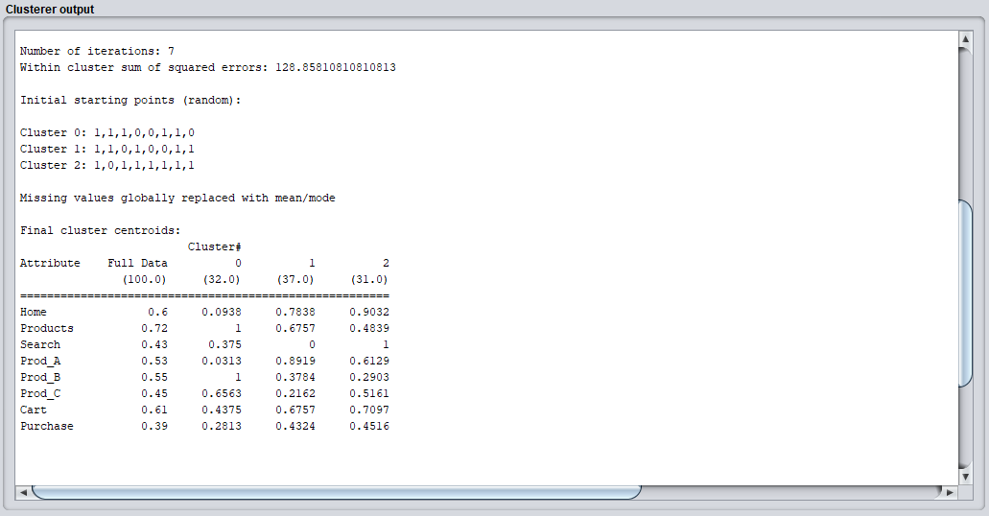

(Hình 1.1. k = 3)

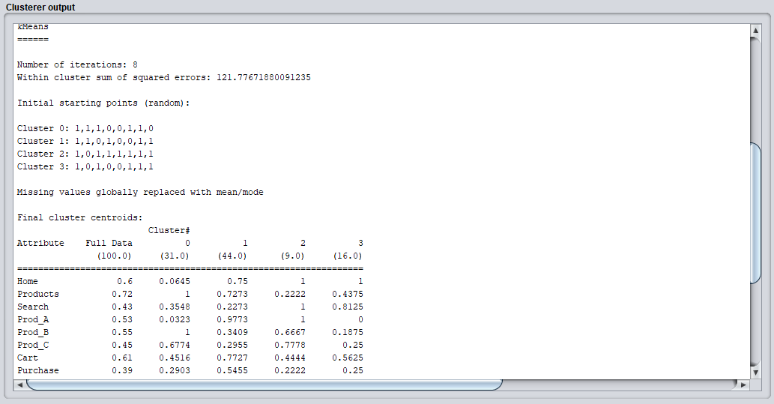

(Hình 1.2. k = 4)

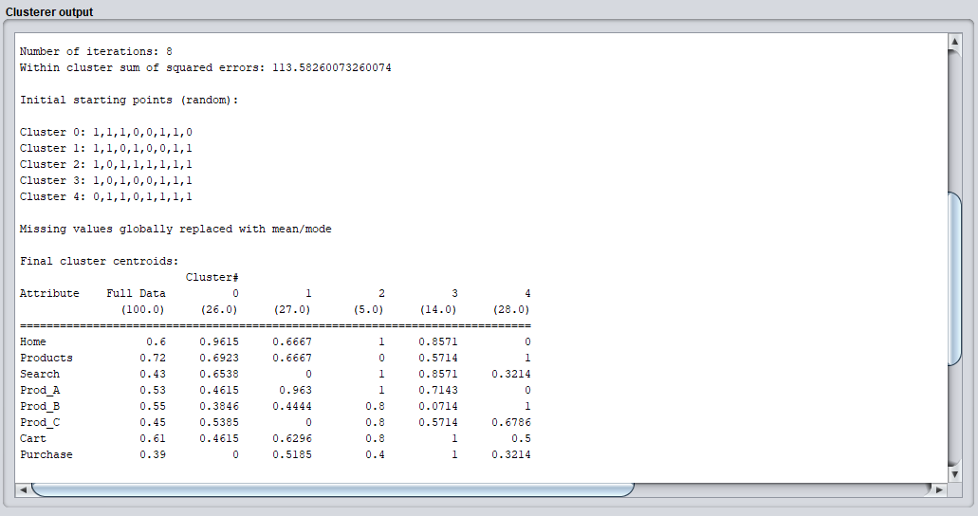

(Hình 1.3. k = 5)

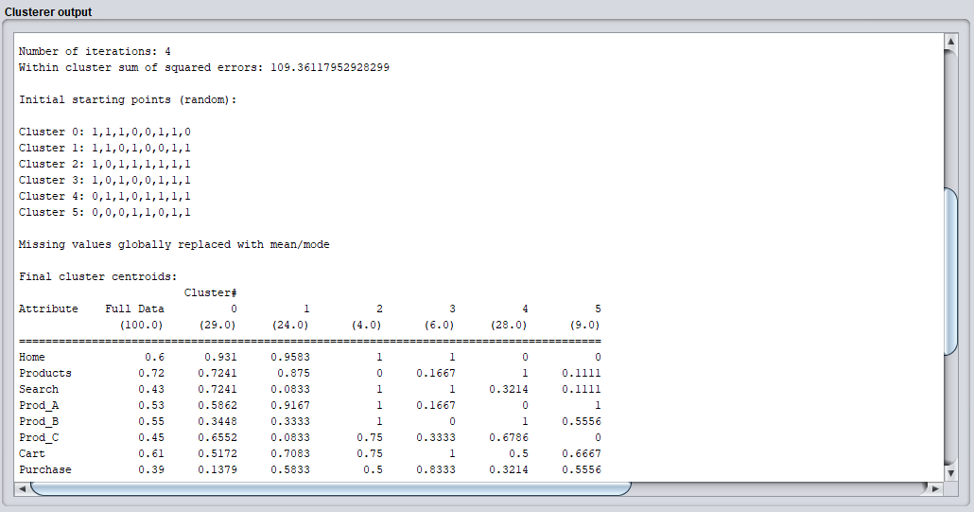

(Hình 1.4. k = 6)

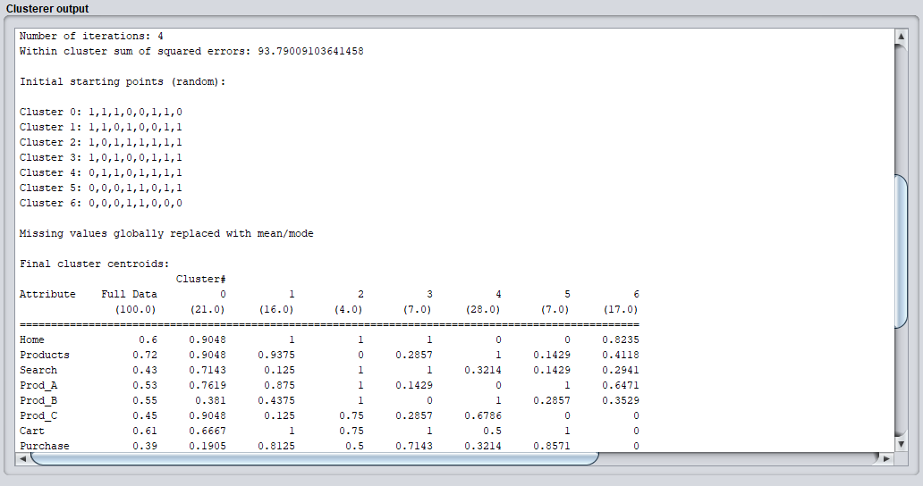

(Hình 1.5. k = 7)

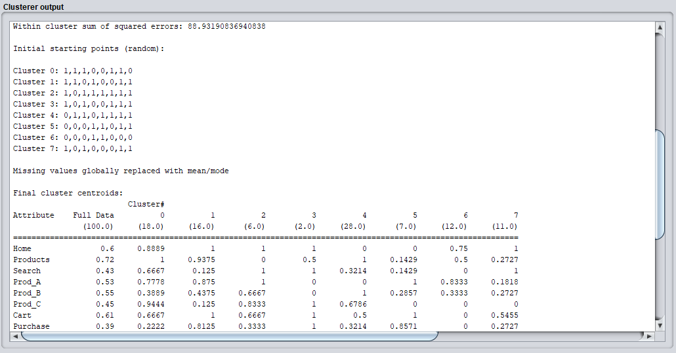

(Hình 1.6. k = 8)

* Từ kết quả bảng trên, chọn 1 kết quả gom k cụm mà

1. Giả sử bạn quan sát thấy một người dùng mới đã truy cập các trang là Home => Search => Prod_B. Bạn sẽ giới thiệu sản phẩm nào đến người này?
2. Tương tự Câu 2., lần này người dùng truy cập các trang Products => Prod_C
3. Kết quả gom cụm chọn có thể nhận diện được các hình mẫu người dùng dưới đây hay không?

* Người dùng thông thường (window shopper, xem nhiều sản phẩm)r
* Người dùng tập trung (biết cần mua rõ sản phẩm gì)
* Người dùng tìm kiếm (sử dụng chức năng search để tìm mua sản phẩm cần mua)

1. Từ kết quả gom cụm mà bạn chọn, có cụm nào thể hiện sở thích mua hàng cụ thể của người dùng đối với sản phẩm đơn lẻ hay nhóm các sản phẩm hay không?
2. Giả sử rằng ABC đã đặt các banner quảng cáo lên một số trang nổi tiếng khác và những banner này trỏ trực tiếp đến trang của các sản phẩm A và B.